|  |  |  |
| --- | --- | --- |
|  | **Carátula para entrega de prácticas** | |
| Facultad de Ingeniería | | Laboratorio de docencia |

|  |  |
| --- | --- |
| *Profesor:* | Ing. Karina Garcia Morales |
| *Asignatura:* | Fundamentos de programacion |
| *Grupo:* | 20 |
| *No de Práctica(s):* | 01 |
| *Integrante(s):* | Juan Pablo Rios Alvarez |
| *No. de Equipo de cómputo empleado:* | N/A |
| *No. de Lista o Brigada:* | 41 |
| *Semestre:* | 2021-1 |
| *Fecha de entrega:* | 06 de octubre de 2020 |
| *Observaciones:* |  |
|  |  |

Guía práctica de estudio 01: La computación como herramienta de trabajo del profesional de ingeniería

*Objetivo:*

Descubrir y utilizar herramientas de software que se ofrecen en Internet que permitan realizar actividades y trabajos académicos de forma organizada y profesional a lo largo de la vida escolar, tales como manejo de repositorios de almacenamiento y buscadores con funciones avanzadas.

*Desarrollo de práctica:*

**ALMACENAMIENTO EN LA NUBE**

1. Google Drive cuenta con una aplicación para recolectar información usando formularios (Forms), una particularidad de la hoja de cálculo. Haz un cuestionario y mandalo a 5 correos y tómale foto a las gráficas.

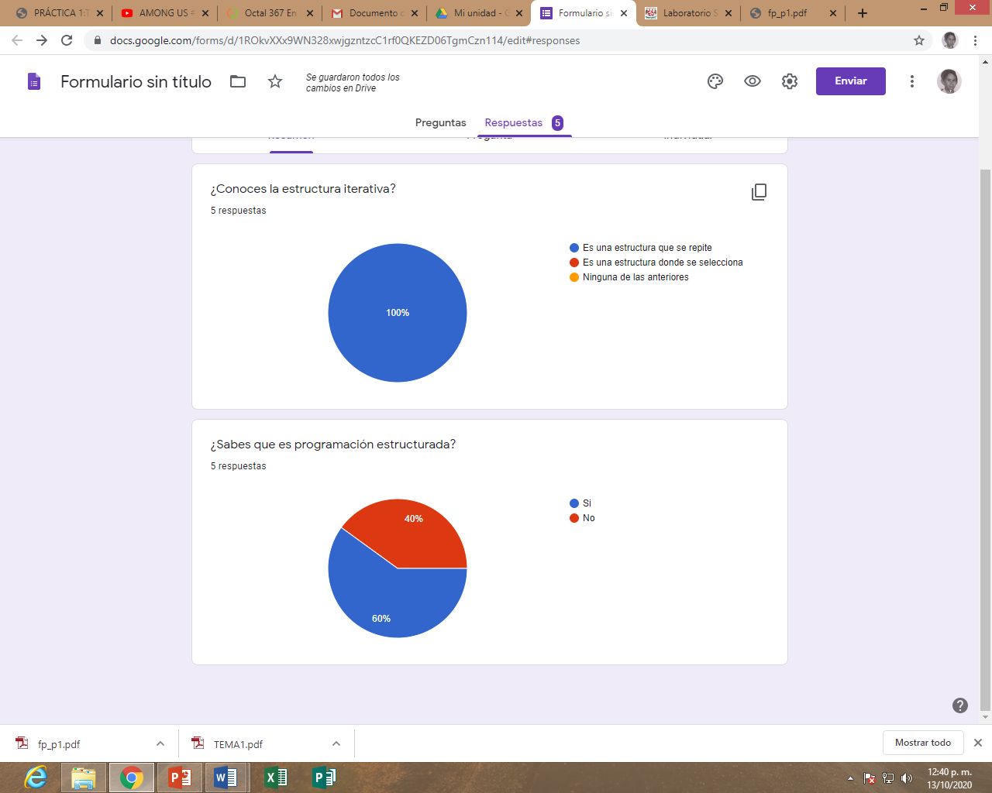

1. Por otro lado, a través de SkyDrive de Microsoft se puede utilizar la aplicación OneNote. El editor OneNote es muy amigable para realizar apuntes como si se ocupara una libreta de papel, pero con la diferencia de que todo se queda guardado en la nube.

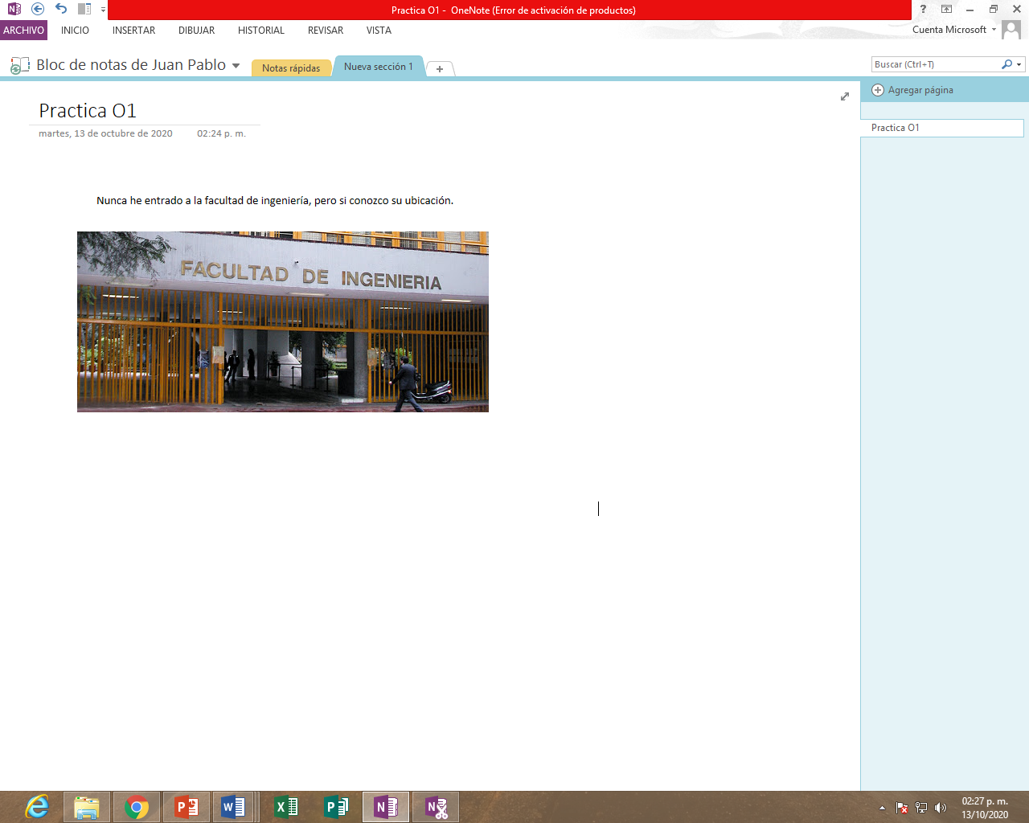

1. Dropbox es una herramienta que sirve para almacenar cualquier tipo de archivo digital en Internet. Básicamente DROPBOX nos sirve para almacenar información en la nube, y se almacena básicamente desde nuestra computadora o teléfono celular, pero su espacio es ilimitado.

Dropbox es un servicio de alojamiento de archivos multiplataforma en la nube, operado por la compañía estadounidense Dropbox. El servicio permite a los usuarios almacenar y sincronizar archivos en línea y entre ordenadores y compartir archivos y carpetas con otros usuarios y con tabletas y móviles.​

Ventajas:

* Se pueden subir y guardar archivos de cualquier formato y tamaño.
* Sincroniza la carpeta de mis documentos de mi pc. con los archivos de la carpeta de dropbox.
* Si por cualquier causa se elimina los archivos o se pierden en nuestra Pc. los podemos recuperar en dropbox.

Desventajas:

* Solo se puede sincronizar lo que se encuentre dentro de la carpeta que se crea de forma automática. Llamada "MY DROPBOX"
* Cuando se comparten archivos no se debe trabajar en el mismo al mismo tiempo ya que crea conflicto y se duplica el archivo.

**BUSCADORES DE INTERNET**

Los motores de búsqueda (también conocidos como buscadores) son aplicaciones informáticas que rastrean la red de redes (Internet) catalogando, clasificando y organizando información, para poder mostrarla en el navegador.

-Buscador de Internet Google

1. Para encontrar todas las imágenes de natación o de futbol que no contengan la palabra tenis se utiliza la siguiente búsqueda:

imágenes de futbol or voleibol –beisbol

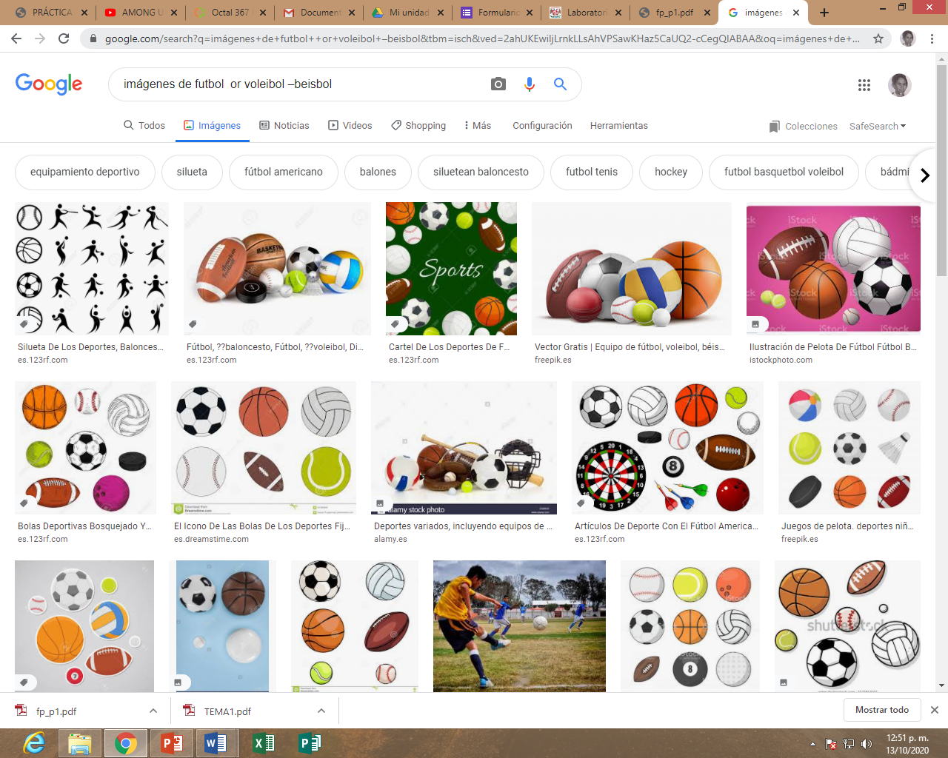

2. Para encontrar todos los datos pertenecientes sólo a la jornada del futbol inglés.

"jornada de premier league"

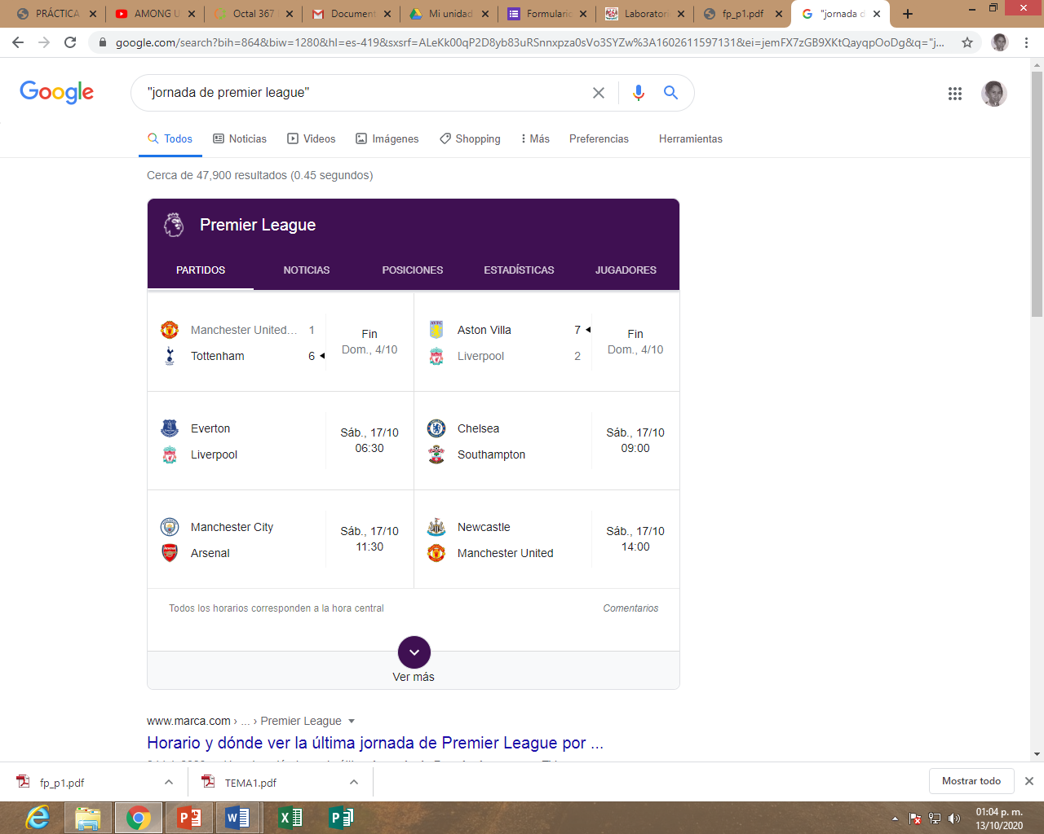

3. Al momento de hacer búsquedas no es necesario incluir palabras como los artículos (el, la, los, las, un, etc.), pero en caso de ser necesario se puede hacer lo siguiente:

+las noticias

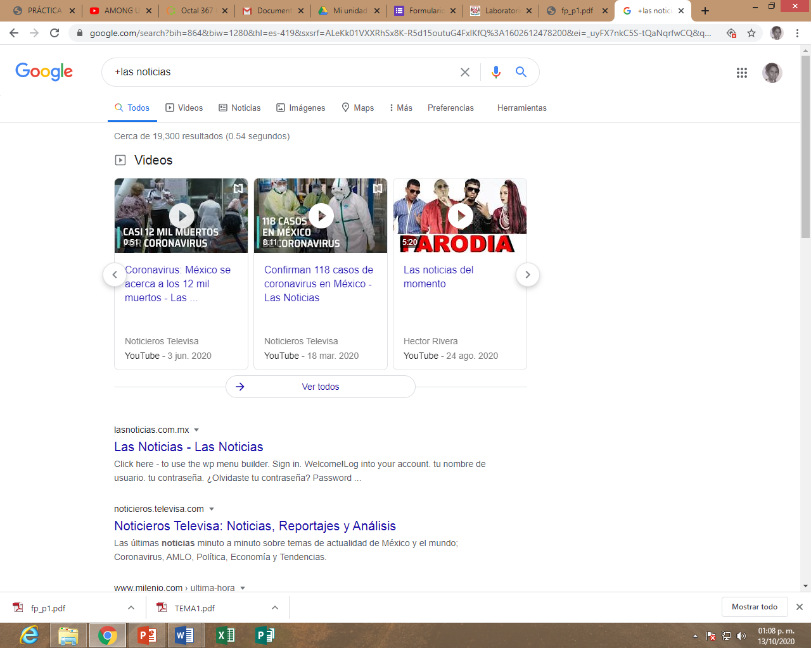

**COMANDOS**

3. define:universo

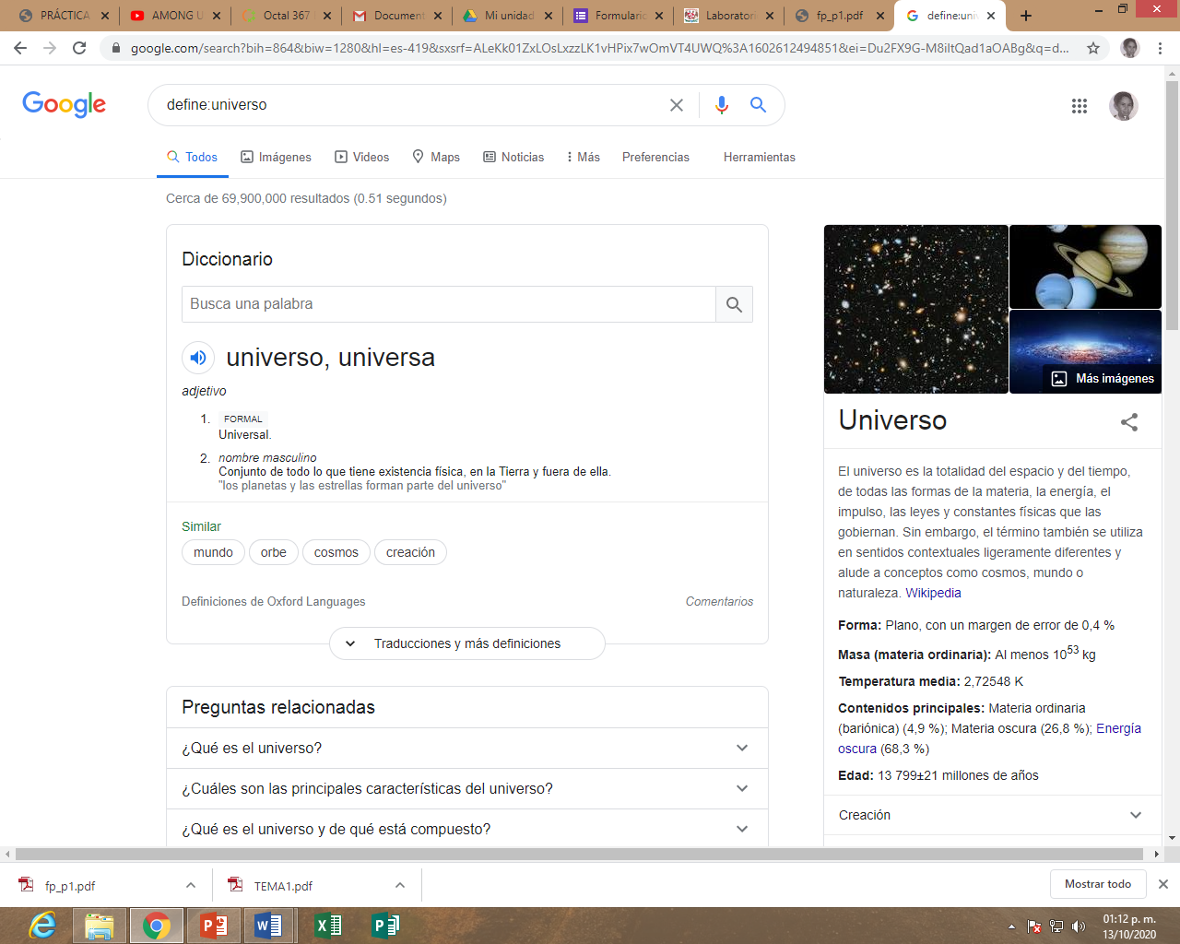

4. site:deportes.com ~mundial 2010..2020

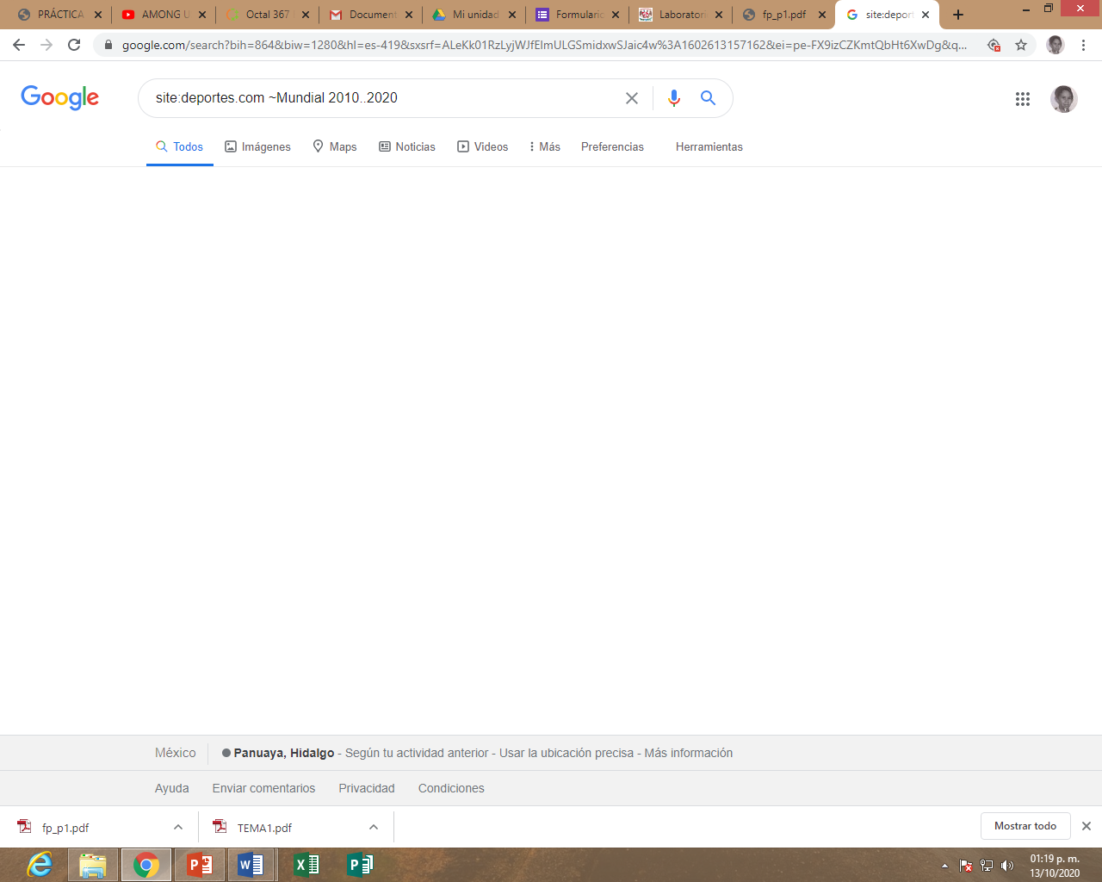

5. intitle:"algebra" intext:"unam filetype:pdf

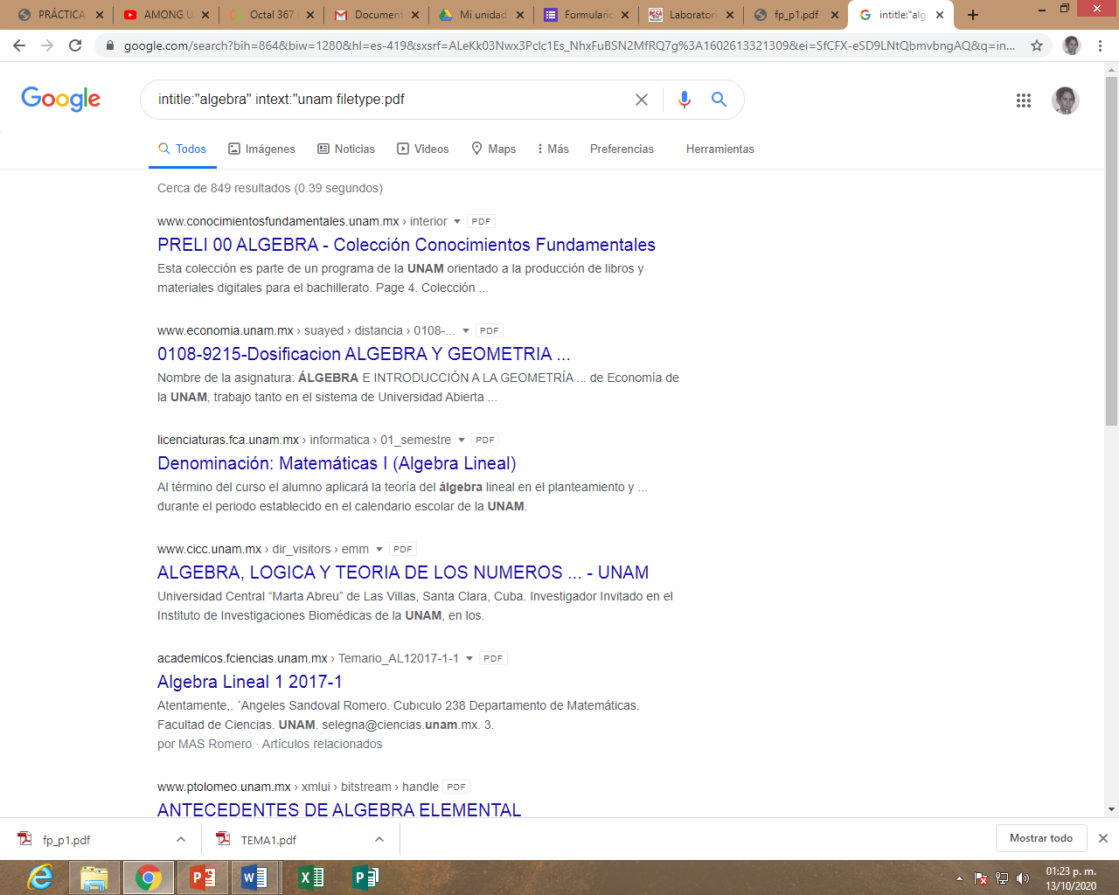

6. Google permite realizar diversas operaciones dentro de la barra de búsqueda simplemente agregando la ecuación en dicho campo.

Calculadora de google

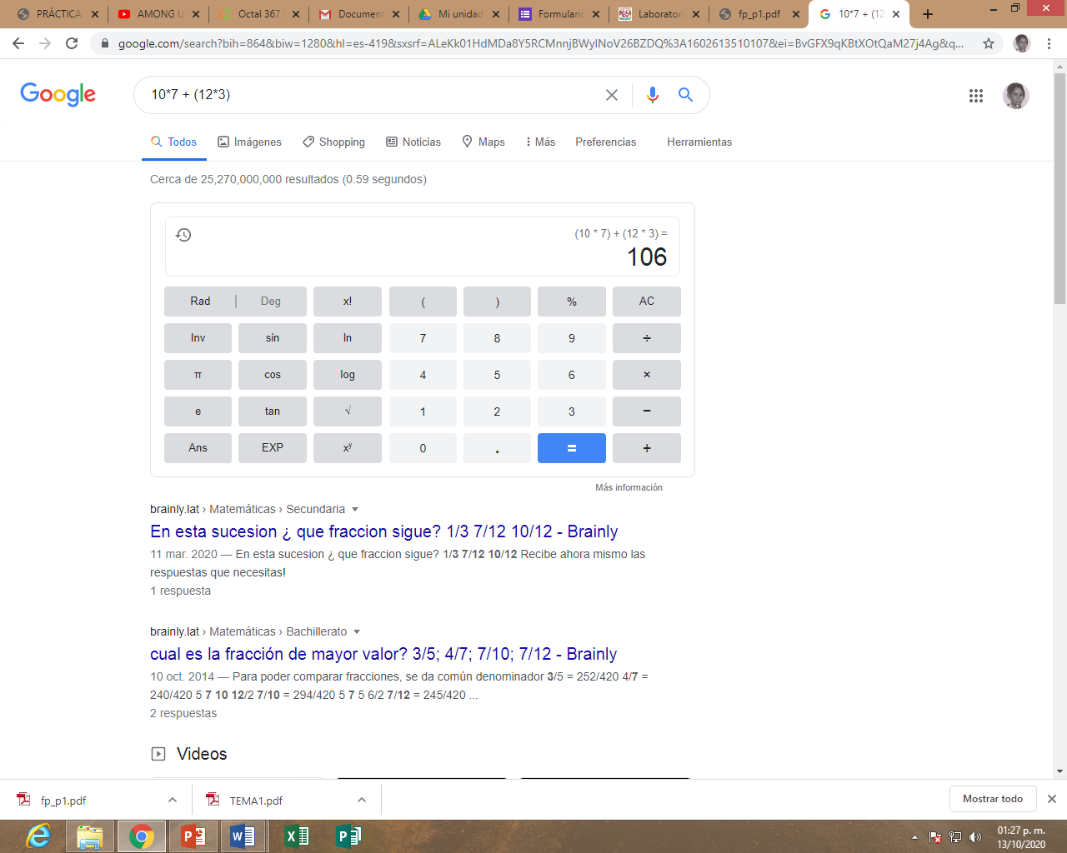

7. El buscador de Google también se puede utilizar para obtener la equivalencia entre dos sistemas de unidades.

50 grados centigrados a kelvin

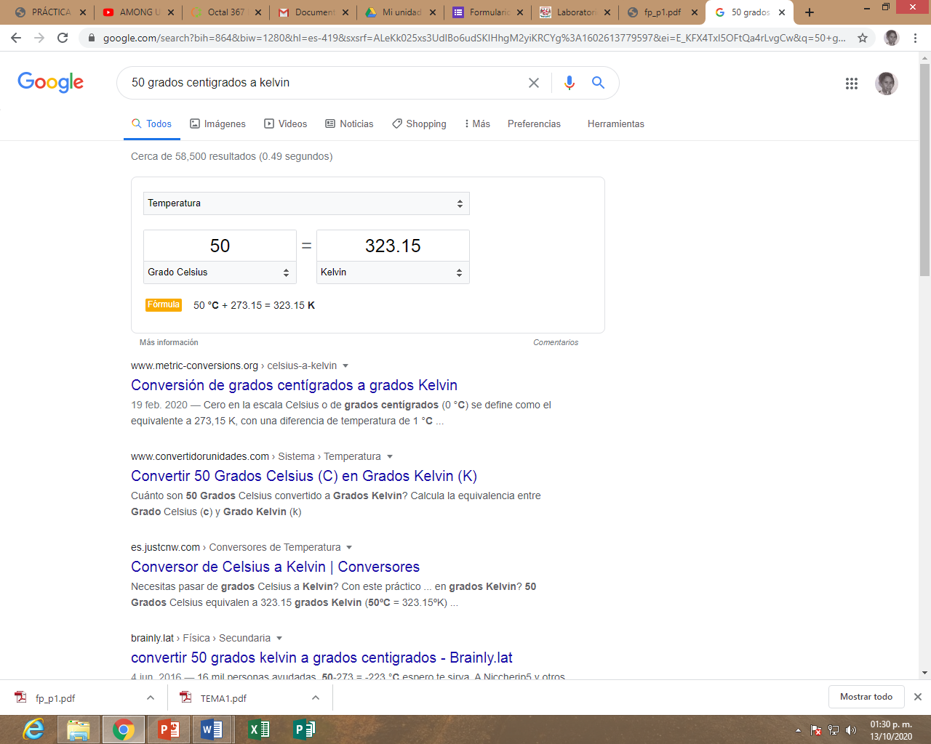

8. El navegador interpreta la moneda nacional, si se requiere la conversión a otra moneda solo se especifica el tipo de peso (colombianos, argentinos, chilenos, etc.).

10 dólares a euros

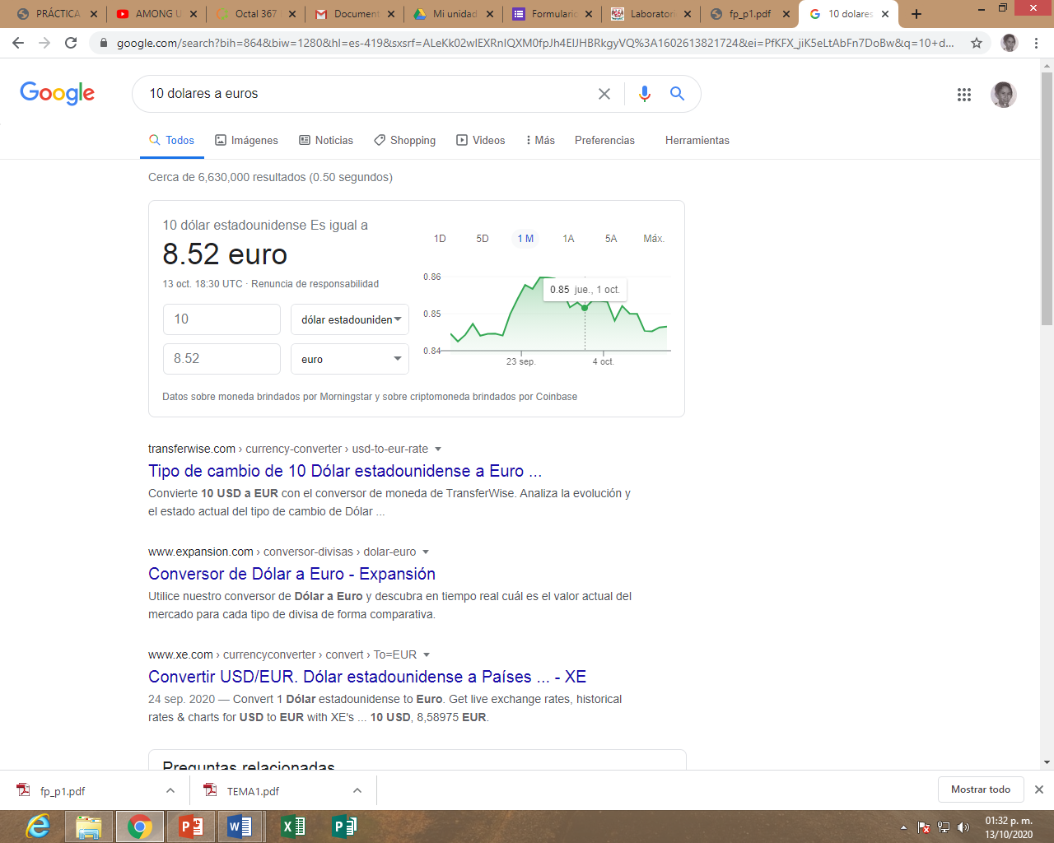

9. Es posible graficar funciones, para ello simplemente se debe insertar ésta en la barra de búsqueda. También se puede asignar el intervalo de la función que se desea graficar.

tan(x) from -pi to pi

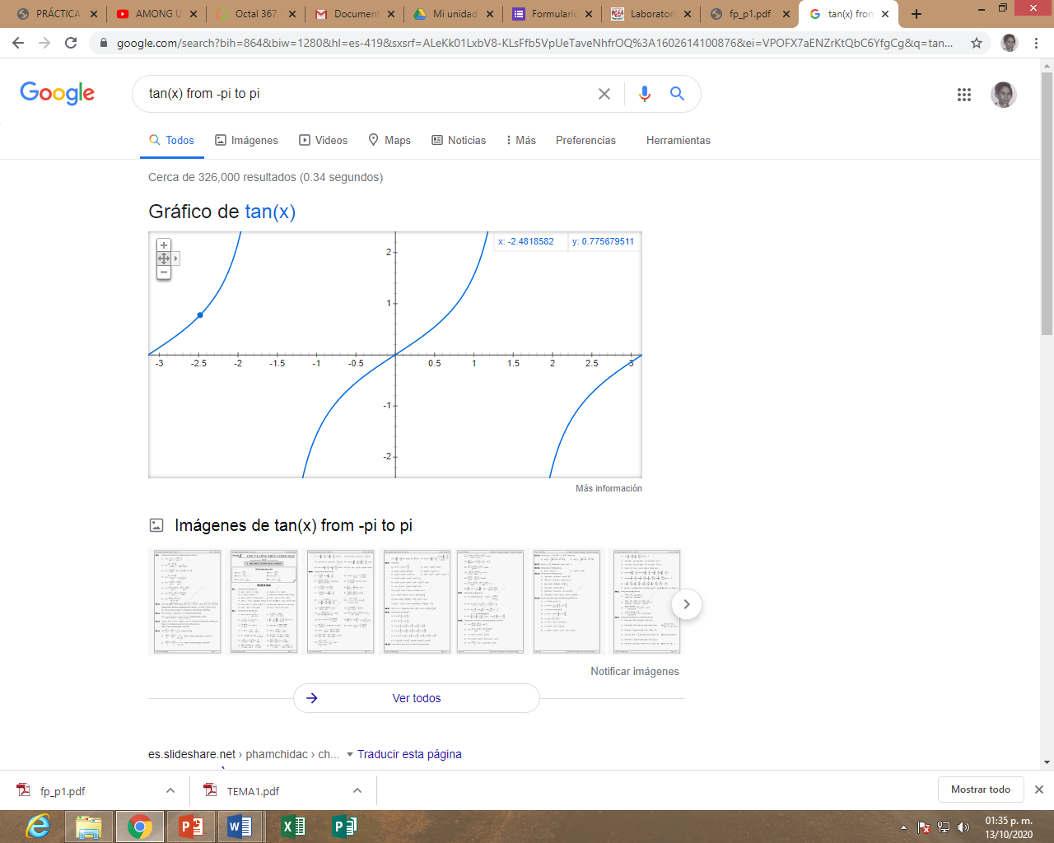

10. Si se realiza la siguiente búsqueda define:"google scholar", se obtiene: "Google Académico es un buscador de Google especializado en artículos de revistas científicas, enfocado en el mundo académico, y soportado por una base de datos disponible libremente en Internet que almacena un amplio conjunto de trabajos de investigación científica de distintas disciplinas y en distintos formatos de publicación."

author:Hoare "quicksort"

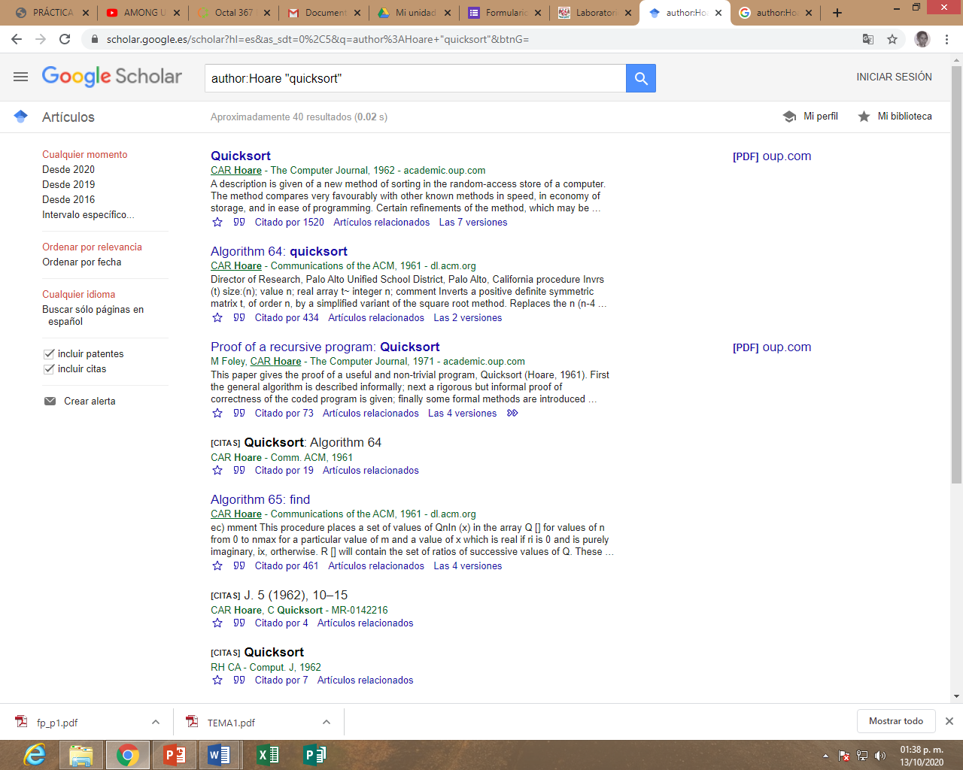

11. Permite realizar una búsqueda arrastrando una imagen almacenada en la computadora hacia el buscador de imágenes.

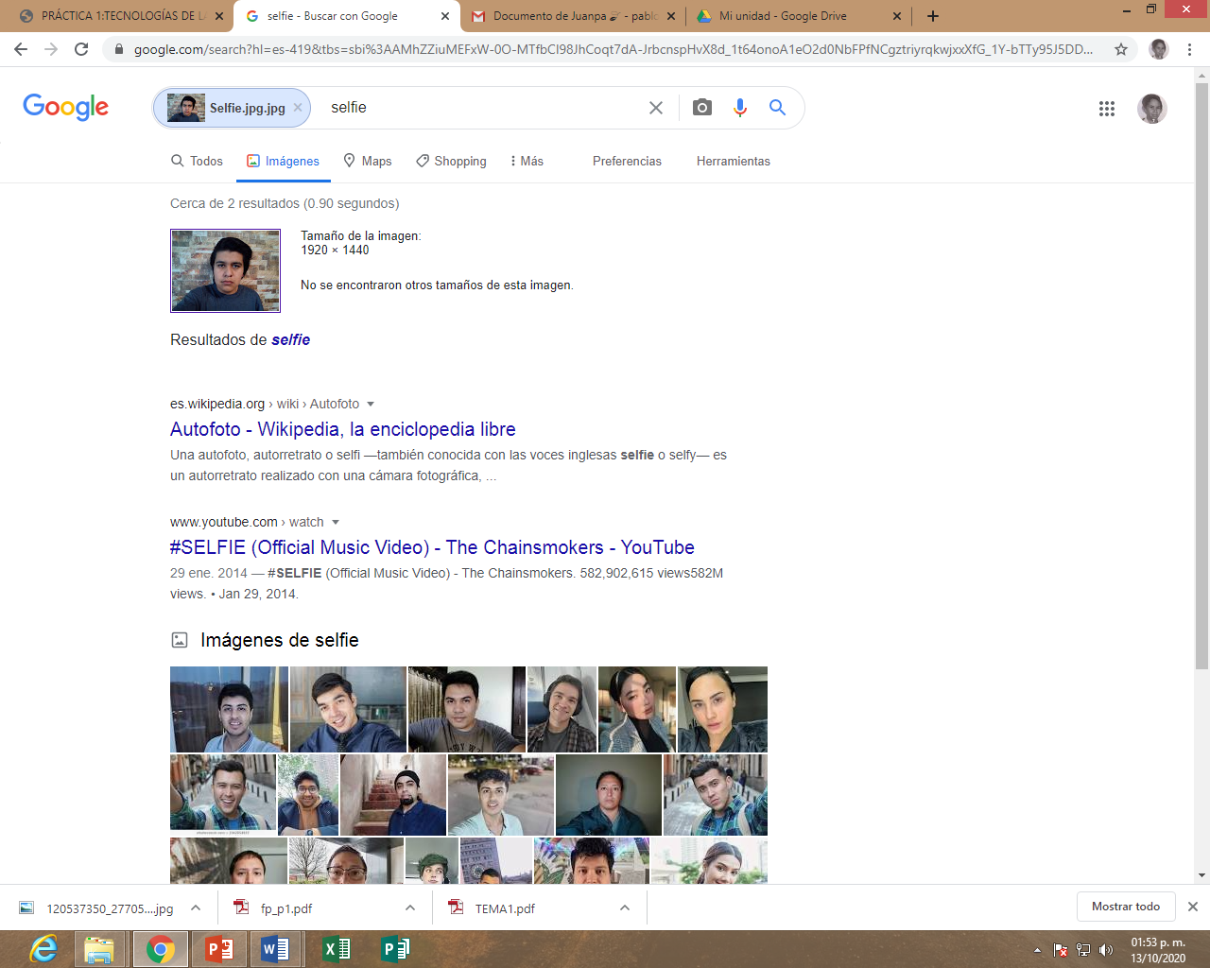

*Ejercicios de tarea:*

1. **Buscar imágenes empleando tu foto en google e indicar que patrones considera para mostrarte esos resultados.**

Aparecieron imágenes parecidas pues todas eran a blanco y negro.

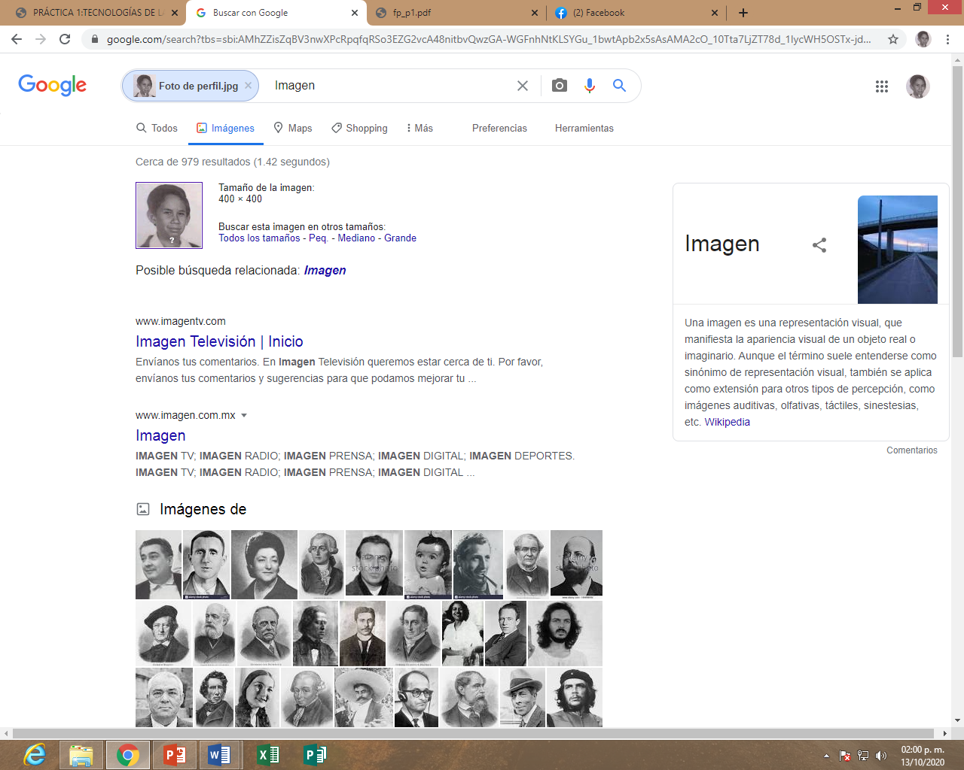

1. **Realiza una investigación a cerca de alojamiento en la nube ventajas y desventajas(comparar mínimo tres opciones)**

***Ventajas de guardar archivos en la nube***

* Es mucho más complicado que se pierdan archivos en la nube.
* Ahorro de espacio en el ordenador.
* La nube se actualiza automáticamente.

***Desventajas de guardar archivos en la nube***

* Se necesita tener acceso a Internet en todo momento.
* La seguridad es responsabilidad de la empresa, algo que puede traer problemas al usuario si hay fallos.
* Los datos pueden acabar en manos de terceros.
* No se dispone del control de acceso total a los datos.

**3-Indica las características, ventajas y desventajas de por lo menos tres servidores de correo**

***GMAIL***

**Ventajas:**

* Gran capacidad de almacenamiento que aumenta progresivamente, ahora tenemos 15 GB de almacenamiento para ser compartidos entre los mensajes y archivos de Gmail, y charlar archivos del historial de Google Drive.
* Tu cuenta de Gmail puede permanecer inactiva durante un largo tiempo sin ser cancelada.
* El motor de búsqueda está integrado en la interfaz de Gmail, por lo que puedes buscar entre tus correos electrónicos y en todo Internet.
* La configuración proporciona un control efectivo spam y los filtros de publicidad no deseada. El sistema mejorado organiza automáticamente nuestro correo deseado en normal, social y promociones, para que no tengamos estos correos mezclados.
* Cuenta con un servicio integrado de chat, llamada Google Hangout-antes Google Talk.

***Desventajas:***

* Gmail sólo ofrece una capacidad máxima de 25 MB para archivos adjuntos.
* Algunas de las aplicaciones de Google están disponibles sólo en algunos idiomas.
* En navegadores antiguos la versión normal de Gmail no se carga y tendríamos que cargar la versión HTML, que normalmente tarda mucho en cargar.
* Gmail puede ser un poco inestable si nuestra conexión a Internet no es muy rápida siempre presenta algunos errores, como al intentar acceder a la bandeja de entrada o a otras aplicaciones de google.

**YAHOO**

***Ventajas:***

* También imágenes individuales que tengas en tu PC o en la bandeja de entrada.
* Esto es posible porque cuenta con un terabyte de almacenamiento gratuito para guardar archivos, a diferencia de Gmail, que brinda 15 GB (gigas).
* Permite al usuario utilizar una imagen de la red social de fotos Flickr en alta calidad como fondo, así como de la red social Tmblr.

***Desventajas:***

* No tiene un control del vocabulario por ello hay una gran cantidad de sinónimos.
* No permite hacer un diseño del formato de resultados.
* Empleando el buscador de google y haciendo uso de la calculadora, genera un paraboloide.
* Al abrir una dirección recuperada lo hace sobre la misma página por lo que la lista de resultados desaparece.

**HOTMAIL**

***Ventajas:***

* La última novedad de Hotmail es que se puede leer documentos de Microsoft Office sin que tengamos que descargarlos a nuestros ordenadores.
* Hotmail nos permite un almacenamiento de hasta 5 GB en nuestro correo.
* El sistema de seguridad de Hotmail es de los mejores en cuanto a cuentas de correo se refiere. Esta patentado y es exclusivo para Hotmail.
* Los accesorios o aplicaciones que incorpora. A parte de la lectura del correo cuenta con un calendario en el que podremos anotar las tareas y los correos que nos han llegado en días pasados.

*Desventajas:*

* Publicidad extrema.
* Te llegan publicidades de sitios web a los que nunca te suscribiste.
* El espacio en memoria para los archivos que se desea enviar es pequeña y a veces hay necesidad de segmentar los archivos.

*Conclusiones:*

En la práctica realizada el miércoles 7 de octubre de 2020, observamos las ventajas que tenemos actualmente gracias a el internet, gracias a esta herramienta nosotros como estudiantes tenemos muchas más facilidades de aprendizaje que en otras épocas pero esto no se detendrá aquí pues día con día notamos como con el internet evoluciona lo cual tendremos que adaptarnos a nuevas estrategias de trabajo.

Esta práctica estuvo muy interesante porque la profesora explicaba mientras observábamos las diferentes maneras de buscar información aunque se traba un poco el internet, pero esto no ayudara mucho en un futuro, yo en estos momentos he guardado tareas, practicas, presentaciones, etc., en la nube y tengo respaldos en mi pc y memoria USB

*Bibliografías:*

* Velázquez A (2018) Manual de prácticas del laboratorio de Fundamentos de programación, Facultad de ingeniería https://tuaulavirtual.educatic.unam.mx/pluginfile.php/696595/mod_resource/content/2/MADO-17_FP.pdf
* Ventajas y desventajas de guardar tus archivos en la nube. (2018, 5 enero). okdiario.com. <https://okdiario.com/tecnologia/guardar-archivos-nube-ventajas-desventajas-70643>
* Arroyo, M. (2019). Ventajas y Desventajas de los servicios Google. 11 octubre, de sites google Sitio web: https://sites.google.com/site/marialuisaarroyopineda/unidad-3-servicios-google/1-1-servicios-google